Отдых на море или море инфекций: как обезопасить себя на отдыхе?

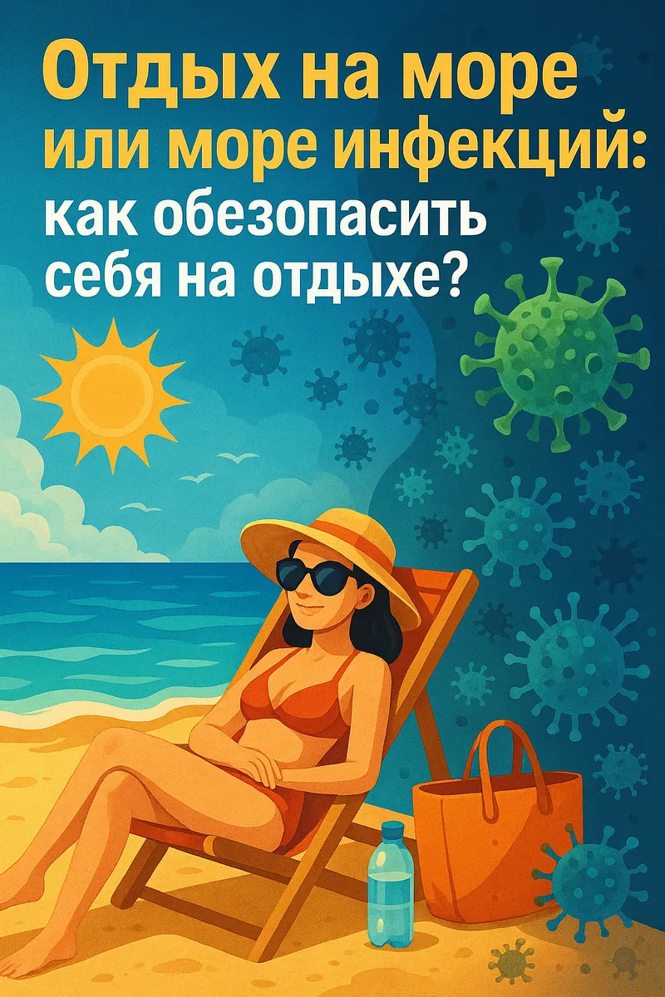

Жители Забайкалья предпочитают проводить отдых, а некоторые и всю зиму, в теплых странах. Популярными направлениями забайкальцы выбирают Таиланд (преимущественно курорт Пхукет), Турцию, Египет, Вьетнам.
Отправляясь в путешествие, важно помнить: загрязненная вода – один из древнейших и самых коварных путей передачи инфекционных заболеваний. Водный путь передачи инфекций занимает второе место после воздушного и чаще регистрируется в странах с жарким климатом.
По данным ВОЗ в 2025 году:
● в Таиланде зарегистрированы случаи холеры, энтеровирусные инфекции вируса Коксаки, лихорадки Денге;
● во Вьетнаме – случаи заболевания лихорадкой Денге;
● в Турции – случаи холеры.
И это только часть представленных данных о заболеваниях, угрожающих нам на отдыхе.
Возбудители инфекционных заболеваний – бактерии, вирусы, простейшие и гельминты попадают в воду с фекалиями человека и животных, бытовыми стоками, или естественным образом обитают в водоемах.
По информации ВОЗ, до 80% инфекционных заболеваний в мире обусловлены плохим качеством воды, а ежегодно от болезней, вызванных употреблением небезопасной воды, страдают до двух миллиардов человек.
Какими заболеваниями можно заразиться через воду?
Водные инфекции − заболевания, которые передаются через воду, загрязненную патогенными микроорганизмами.
Заболевания с водным путем передачи достаточно многочисленны. Среди них и относительно легкие, и особо опасные инфекции. Их условно можно разделить на несколько групп.
- Бактериальные кишечные инфекции: холера, брюшной тиф, паратифы А и Б, шигеллез (дизентерия), эшерихиозы (инфекции, вызванные кишечной палочкой). Кроме того, водный путь распространения имеют некоторые зоонозные инфекции – туляремия, лептоспироз (водная лихорадка), сибирская язва.
- Вирусные инфекции: вирусный гепатит А (болезнь Боткина), полиомиелит; энтеровирусные инфекции Коксаки и ЕСНО, различные вирусные кишечные инфекции.
- Протозойные инвазии: амебиаз (амебная дизентерия), балантидиоз, лямблиоз, криптоспоридиоз. Преимущественно встречаются в странах с жарким климатом.
- Гельминтозы (глистные инвазии): аскаридоз, анкилостомидоз, стронгилоидоз и другие. Хотя водный путь передачи далеко не основной для гельминтозов, но вероятность заражения существует. Кроме того, для развития анкилостомидозов и стронгилоидоза необходим жаркий влажный климат, что определяет их распространенность в Азии и Африке.
- Заболевания, вызываемые паразитами, живущими в воде: шистосомозный дерматит («зуд купальщика», церкариоз), ришта (дракункулез, распространенный в тропиках и субтропиках Африки и Азии).
- Заболевания, вызываемые живущими и размножающимися в воде комарами – переносчиками малярии, желтой лихорадки, лихорадки Западного Нила, лихорадки Зика, лихорадки Денге и других. Тропические лихорадки и малярия распространены в основном в регионах с влажным и жарким климатом.
Отдыхая в теплых странах, как обезопасить себя от заражения водными инфекциями?
В целях предупреждения заражения водными инфекциями необходимо:
- Употреблять гарантированно безопасную воду – кипяченую или бутилированную. Нельзя употреблять лед, приготовленный из сырой воды.
- Не забывать тщательно мыть овощи и фрукты безопасной водой, обдавать кипятком, избегать питания в уличных заведениях.
- При купании в водоемах и бассейнах не допускать попадания воды в рот, тщательно мыть руки перед едой и приготовлением пищи.
- Соблюдать правила личной гигиены (как можно чаще мыть руки с мылом, особенно перед едой, использовать антисептик для рук, гигиенические салфетки).
- Тщательно проваривать/прожаривать мясо, рыбу, морепродукты.
- Избегать уличной еды.
- Если страна является неблагополучной по каким-либо инфекционным заболеваниям (особенно это касается особо опасных заболеваний, таких как желтая лихорадка, брюшной тиф, менингококковые инфекции, вирусные гепатиты), сделать профилактическую прививку против указанных инфекций.
- Заблаговременно узнавать об актуальной эпидемиологической обстановке в стране, которую планируете посетить.
- После возвращения из-за границы и появлении клинических симптомов инфекционного заболевания (озноб, повышение температуры тела, сыпь, кашель и др.) необходимо обратиться за медицинской помощью в организацию здравоохранения, сообщить лечащему врачу о прибытии из-за рубежа (с указанием точной страны и времени пребывания там).
Не занимайтесь самолечением!

Выполняя меры профилактики и бережно относясь к своему здоровью, Вы сможете избежать негативных последствий.

В случае возникновения нештатной ситуации санитарно-эпидемиологического характера для получения консультации и защиты своих прав вы можете обратиться в Единый консультационный центр Роспотребнадзора 8 800 555 49 43
# санпросвет
Информация с использованием материалов: https://cgon.rospotrebnadzor.ru, рисунок создан нейросетью

